Национальный исследовательский университет
«Высшая школа экономики»

Лицей

Индивидуальная выпускная работа

Отчёт о проекте
[Alfa-ИВР] Кейс №5 ИИ-тренажер с бизнес-кейсами

Выполнила Калашникова Татьяна Васильевна

Консультант:
Акопян Артем Хачатурович

Москва 2026
- Название проекта: [Alfa-ИВР] Кейс №5 ИИ-тренажер с бизнес-кейсами (командный проект)
- Проблемное поле: Носителями проблемы,которую решает наш продукт, являются школьники, которые готовятся к кейс-чемпионатам. Наш продукт решает проблему нехватки у школьников, участвующих в кейс-чемпионатах, практического опыта в решении бизнес кейсов и проблему получения обратной связи по решению. По результатам проведенного опроса, больше половины школьников (53,8%) хотят решать больше кейсов, а также (30,8%) — получать быстрый ответ на решение(топ-2 самых популярных ответа на вопрос “Что бы вы хотели изменить в своей подготовке?”). Наш ИИ-тренажер позволяет решить эти проблемы: в нашем тренажере представлено на выбор 10 кейсов для решения, школьники могут отправить решение неограниченное число раз, также наш ИИ тренажер дает быструю обратную связь по решению. ИИ-тренажер выделяет хорошие и плохие стороны решения и выставляет оценку от 1 до 5. Я заинтересовалась этой проблемой, потому что я являюсь участницей кейс-чемпионатов. Мне тоже было сложно найти кейсы чтобы регулярно практиковаться и у меня не было наставника, который мог бы проверить моё решение и указать мне на мои ошибки.
- История работы над ИВР: я делала один и тот же продукт в течение всего времени работы над ИВР. В таблице представлен ход работы над ИВР.
Этап | Сроки | Результат
Анализ рынка и задания и Проведение опроса целевой аудитории | март 2026 | Изучили рынок образовательных услуг по подготовки школьников к кейс чемпионатам, сформировали проблемное поле.Я провела опрос среди школьников 9-11 класса, выдвинула гипотезы, провела анализ данных
Разработка критериев оценки бизнес-кейсов и генерация датасета для обучения модели оценки кейсов | апрель 2026 | Я собрала датасет с решениями некоторых кейсов, на основе критериев оценивания кейс-чемпионатов разработала критерии по которым будет оценивать решение пользователя модель, выбрала и отредактировала кейсы, которые будут в приложении.
Генерация датасета с решениями, которые не допускаются для оценки моделью, дополнение датасета для модели оценки решений, добавление новых кейсов в приложение | май-июнь 2026 | Добавила новые данные в датасет для модели оценки решений, добавила дополнительные кейсы, которые будут предложены для решения в приложении, собрала датасет с решениями, которые не допускаются для оценки моделью
Генерация датасета с обратной связью, дополнение всех предыдущих датасетов | июль 2026 | Дополнила все предыдущие датасеты, собрала датасет с обратной связью которую модель должна выдать пользователю
Анализ данных для модели оценки решений | август 2026 | Проанализировала датасет, выявила самые часто встречающиеся слова, создала облака слов
Интеграция моделей в приложение | сентябрь 2026 | Объединение back-end и front-end с моделями.
Тестирование приложения для узкого круга пользователей | 29 октября 2026 | Провели тестирование, собрали обратнуюсвязь о пользователей
Хостинг приложения | 2 ноября 2026 | Приложение размещено на сервере и доступно пользователям
Сбор обратной связи от пользователей | октябрь-ноябрь 2026 | Я провела опрос пользователей приложения, провела анализ данных

- Заказчик и целевая аудитория: целевая аудитория-школьники 8-11 класс(14-18 лет),интересующиеся экономикой, предпринимательством, финансами, маркетингом, участвующие в кейс-чемпионатах. Особенности социальной группы: высокая загруженность, нехватка времени на поиск кейсов для решения, из-за этого нехватка практики в решении кейсов. Хорошо владеют современными технологиями (в том числе ИИ). Заказчик- Альфа-банк.
- Описание продукта: наш продукт представляет из себя приложение, в котором пользователь может выбрать кейс, который он хочет решить, затем отправить свое решение на проверку. Решение будет оценено от 1 до 5 баллов по каждому из пяти критериев: анализ целевой аудитории, проработка решения, финансовая модель, анализ рисков, доказательства. Также пользователь может открыть эталонное решение, но после просмотра эталонного решения нельзя отправить решение этого кейса повторно. До просмотра эталонного решения можно решать кейс неограниченное число раз. Также пользователь может посмотреть карточки с советами для кейс чемпионатов. Это будет полезно тем, кто только начинает свой путь в решении кейсов. Моя работа над этим приложением заключалась в том, что я собирала датасеты из: решений кейсов для обучения модели оценки решений, решений которые нельзя допускать для модели допуска решения кейсов, примеры обратной связи для обучения модели обратной связи. Также я подбирала и редактировала кейсы, которые будут в приложении и на которых обучается модель, разработала критерии оценки кейсов, анализировала данные из датасета, составляла и анализировала опросы для целевой аудитории, составляла эталонные решения кейсов. При подготовке датасета я использовала языковые модели для генерации черновых вариантов решений кейсов. Все эти решения были прочитаны и оценены мной вручную. Использование ИИ помогло ускорить процесс сборки датасета, так как нужно было получить большой объем данных в короткие сроки для своевременного обучения моделей. Моя ручная проверка, переоценка и дополнения каждого решения помогли избежать в датасете ошибок связанных с галлюцинациями ИИ.
- Рефлексия: Мы с командой изначально хотели дополнительно реализовать модель подсказок, но не сделали из-за нехватки времени. Поэтому решили сосредоточится на качестве уже добавленных в приложение моделях. работая над этим проектом, я научилась проводить анализ данных, использовать ранее не знакомые мне библиотеки python(такие как os, matplotlib, seaborn, pymorphy3 и другие). Также подбирая кейсы и анализируя многие решения, я углубила свои знания в экономике, финансах и анализе данных. Я научилась правильно составлять запросы (промпты), чтобы ИИ выдавал релевантные ответы, а также критически оценивать сгенерированный текст, отсеивать неточности и адаптировать материал под целевую аудиторию. Это показало мне, как современные технологии могут оптимизировать рутинные процессы, если использовать их с умом и под контролем человека. Также я научилась работать в команде, оперативно реагировать на изменения в процессе разработки (например, когда нам приходилось менять приоритеты или адаптировать функционал под новые требования). Этот проект показал мне, как важно уметь договариваться, распределять задачи и доводить общее дело до финального результата.
- Как можно дальше развивать проект: В будущем в проект можно будет добавить больше кейсов для решения, добавить обучающие материалы по экономике, финансам, маркетингу. Также можно добавить командное решение кейса на время с командой/друзьями, добавить систему подсказок чтобы помочь школьникам, которые только начинают решать кейсы.(решать кейсы командой и решать больше кейсов-самые популярные пожелания пользователей по результатам опроса, который был проведен после хостинга приложения). Также из опроса, который был проведен после хостинга приложения выяснилось, что пользователи удовлетворены обратной связью по их решениям, но хотели бы получить ее более подробную. Поэтому обратную связь тоже стоит доработать.

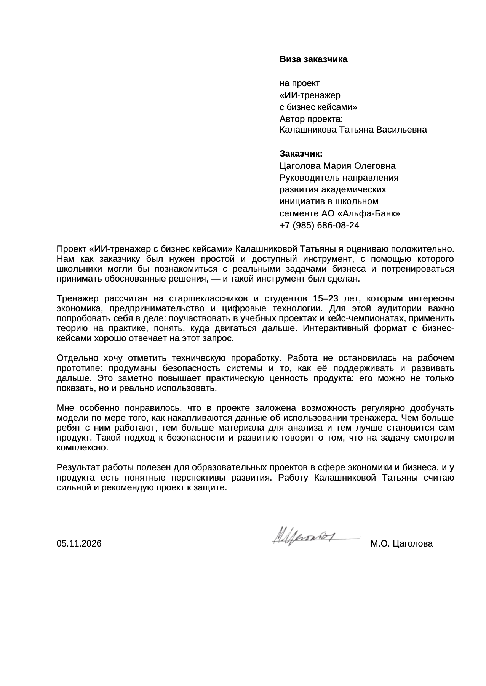
Визу заказчика прикрепляю скриншотом:

